**Phonout**

**Análise de Serviços**

|  |  |
| --- | --- |
| Autores: | Data de emissão: |
| Revisor: | Data de revisão |

**FOLHA DE CONTROLE DE REVISÕES**

|  |  |  |
| --- | --- | --- |
| **Número da versão** | **Data de emissão** | **Registro de modificações** |
|  |  |  |
|  |  |  |
|  |  |  |
|  |  |  |
|  |  |  |
|  |  |  |
|  |  |  |
|  |  |  |
|  |  |  |
|  |  |  |
|  |  |  |

Índice

1 Objetivo do Documento 4

2 Definição de Serviços Candidatos 4

2.1 Identificação de Operações Candidatas 4

2.2 Serviços Candidatos Identificados 4

2.3 Camada de Serviços 4

2.4 Análise de Gaps 4

# Objetivo do Documento

Este documento define e estrutura os serviços do sistema Phonout, detalhando operações como bloqueio e limitação de aplicativos, geração de relatórios e controle parental. Ele serve como referência para desenvolvimento, alinhamento entre stakeholders e aprimoramento contínuo do sistema.

# Definição de Serviços Candidatos

## Identificação de Operações Candidatas

|  |  |  |
| --- | --- | --- |
| **Operação Candidata** | **Modelo To Be** | **Casos de Uso** |
| identificarAplicativosBloqueaveis() | Bloqueio de Aplicativos | Bloquear Aplicativo |
| IdentificarAplicativosSelecionados() | Bloqueio de Aplicativos | Bloquear Aplicativo |
| bloquearAplicativosSelecionados() | Bloqueio de Aplicativos | Bloquear Aplicativo |
| identificarAplicativosLimitáveis() | Limitador de Aplicativos | Limitar Aplicativo |
| IdentificarAplicativosSelecionados() | Limitador de Aplicativos | Limitar Aplicativo |
| definirTempoUso() | Limitador de Aplicativos | Limitar Aplicativos |
| limitarAplicativo() | Limitador de Aplicativos | Limitar Aplicativos |
| identificarAplicativosUtilizados() | Relatórios de Uso | Relatórios de Uso |
| calcularTempoDeUso() | Relatórios de Uso | Relatórios de Uso |
| criarRelatorioUso() | Relatórios de Uso | Relatórios de Uso |
| enviarFormularioAdmin() |  | Registrar Admin |
| registrarAdmin() |  | Registrar Admin |
|  | Alertas |  |
| desbloquearTodosOsAplicativosLimitados() | Modo de Emergência | Modo de Emergência |
| verificarPermissoesAdmin() | Controle Parental | Controle Parental |
| bloquearAplicativoComSenha() | Controle Parental | Controle Parental |

## Serviços Candidatos Identificados

Agrupar as operações candidatas por entidade e/ou função e identificar os serviços candidatos.

Usar a notação de classes da UML para descrever cada serviço com as suas operações.

## Camada de Serviços

Colocar aqui os serviços identificados nas suas respectivas camadas: tarefa, entidade e utilitários.

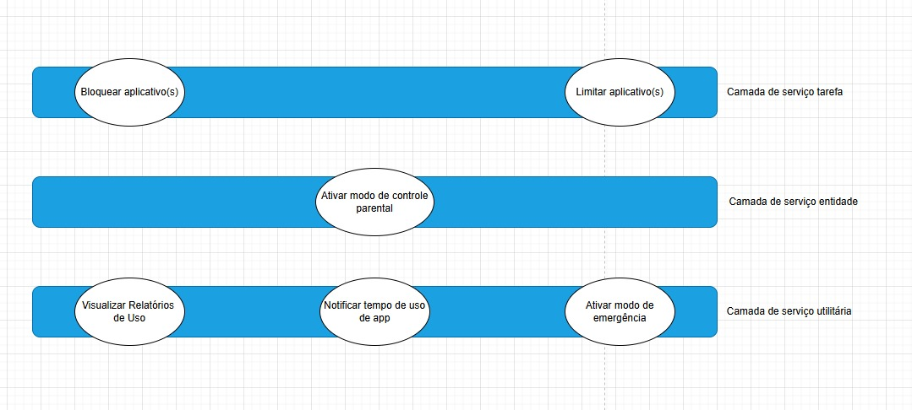

## Análise de Gaps

Descrever os possíveis cenários de reuso com serviços existentes.

|  |  |  |
| --- | --- | --- |
| **Serviço Candidato** | **Operação Candidata** | **Cenário de Reuso** |
| Bloquear Aplicativo(s) | Mostrar tela de bloqueio de apps | a) Operação realizada por um serviço. |
| Bloquear Aplicativo(s) | Listar apps disponíveis para bloqueio | a) Operação realizada por um serviço. |
| Bloquear Aplicativo(s) | Salvar escolha dos apps selecionados para bloqueio | b) Operação realizada parcialmente por um serviço. |
| Bloquear Aplicativo(s) | Salvar o tempo de bloqueio | a) Operação realizada por um serviço. |
| Bloquear Aplicativo(s) | Bloquear o app | a) Operação realizada por um serviço. |
| Limitar Aplicativo(s) | Mostrar tela de limitação de apps | a) Operação realizada por um serviço. |
| Limitar Aplicativo(s) | Listar apps disponíveis para limitação | a) Operação realizada por um serviço. |
| Limitar Aplicativo(s) | Salvar escolha dos apps selecionados para limitação | b) Operação realizada parcialmente por um serviço. |
| Limitar Aplicativo(s) | Salvar tempo de uso diário do app | a) Operação realizada por um serviço. |
| Limitar Aplicativo(s) | Limitar o app | a) Operação realizada por um serviço. |
| Visualizar Relatórios de Uso | Mostrar tela de relatórios de uso | a) Operação realizada por um serviço. |
| Visualizar Relatórios de Uso | Listar apps que já foram usados | a) Operação realizada por um serviço. |
| Visualizar Relatórios de Uso | Buscar dados de tempo de uso dos apps listados | a) Operação realizada por um serviço. |
| Visualizar Relatórios de Uso | Disponibilizar e enviar relatórios ao usuário na aba destinada | a) Operação realizada por um serviço. |
| Notificar tempo de uso de app | Calcular tempo de uso do app limitado em tempo real | a) Operação realizada por um serviço. |
| Notificar tempo de uso de app | Enviar comando ao SO do celular para gerar alerta | a) Operação realizada por um serviço. |
| Ativar Modo de Emergência | Enviar comando para ativar modo de emergência | e) Operação não existente. |
| Ativar Modo de Emergência | Desativar todas as restrições configuradas no Phonout | e) Operação não existente. |
| Ativar Modo de Controle Parental | Mostrar campo para criar a senha | a) Operação realizada por um serviço. |
| Ativar Modo de Controle Parental | Salvar senha do admin | a) Operação realizada por um serviço. |
| Ativar Modo de Controle Parental | Salvar escolha dos apps selecionados pelo admin | a) Operação realizada por um serviço. |
| Ativar Modo de Controle Parental | Bloquear aplicativos com senha de admin | a) Operação realizada por um serviço. |